
Wortschatz - Geld

- Welches Verb passt zu welchem Bild? Ergänze die Tabelle.

1 2 3 4

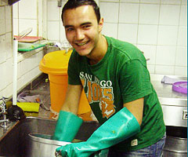

A. ausgeben

B. verdienen
C. sparen
D. kaufen
E. kosten 5 6 7 8
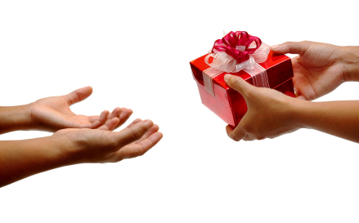
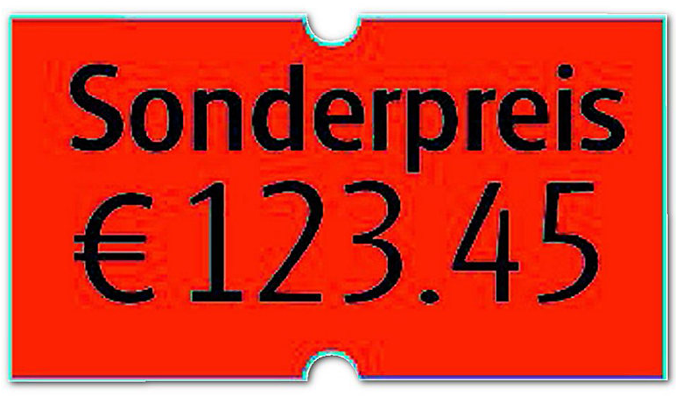


F. bezahlen
G. bekommen
H. jobben

A | B | C | D | E | F | G | H

- Ordne die Verben in die richtige Kolonne.

 | 
ausgeben / verdienen / kosten / arbeiten / kaufen / sparen /(be)zahlen / bekommen / jobben

- Übersetze die Verben und konjugiere sie.

Französisch
Deutsch | ausgeben | verdienen | sparen | kaufen
ich
du
er/sie/es
wir
ihr
Sie/sie

Französisch
Deutsch | kosten | (be)zahlen | bekommen | jobben
ich | /
du | /
er/sie/es
wir | /
ihr | /
Sie/sie

- Was machst du, um Taschengeld zu bekommen? Schreibe einen Job unter jedes Bild.

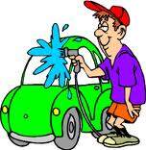

putzen/ babysitten/ abspüllen/ Nachhilfe geben/ Hunde ausführen/
Rasen mähen/ Auto waschen/ Senioren helfen








